**GYM**

**Câu 1:**

**- Xác định tác nhân:**

* Nhân viên.
* Đầu đọc thẻ từ.
* Người quản lý.

- **Xác định usecase:**

* Đăng nhập, Quản lý môn tập, Quản lý dịch vụ, Quản lý hội viên, Quản lý nhân viên, huấn luyện viên.

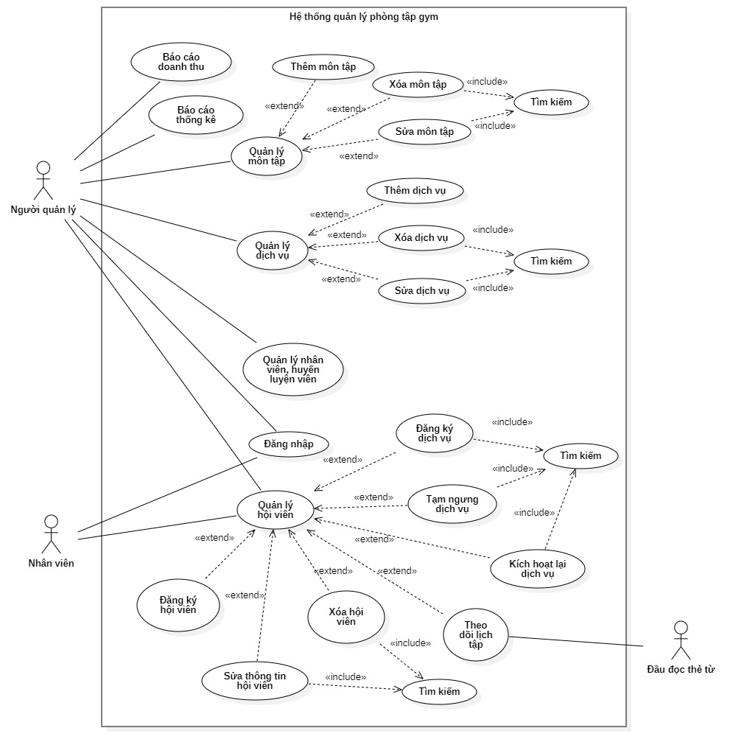- **Usecase:**

Figure 1 Sơ đồ use case hệ thống quản lý phòng tập gym

**Câu 2:**

**Đặc tả use case Đăng ký dịch vụ**

|  |  |
| --- | --- |
| **Tên use case:** Đăng lý dịch vụ | **Mã use case:** UC02 |
| ***Tiền điều kiện***: NV/NQL phải đăng nhập vào trong hệ thống | |
| ***Hậu điều kiện:***   * Nếu đặt hàng thành công thì thêm mới thẻ tập, hóa đơn vào trong hệ thống. * Nếu không, trạng thái hệ thống không đổi | |
| **Tác nhân chính:** Nhân viên | **Mức quan trọng:** cao |
| **Các bên liên quan:**   * Nhân viên: muốn thêm mới một lượt đăng ký dịch vụ tập cho khách hàng. * Khách hàng: yêu cầu được đăng ký dịch vụ tập * Người quản lý: có thể theo dõi hoặc thêm mới một lượt đăng ký dịch vụ tập cho khách hàng. | |
| ***Mô tả:*** Use case cho phép nhân viên hoặc người quản lý thực hiện đăng ký dịch vụ tập theo yêu cầu của khách hàng. | |

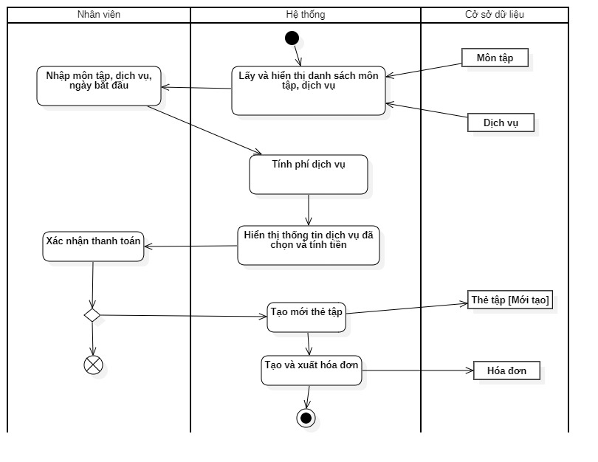**Luồng sự kiện:**

Figure 2 Activity Đăng ký dịch vụ

**Câu 3:**

Dựa vào sơ đồ use case và đặc tả use case bằng sơ đồ hoạt động, nhận diện được:

* **Tác nhân kích hoạt** các hoạt động là Nhân viên
* **Đối tượng** màn hình đặt hàng là DangKyDVForm
* **Đối tượng điều khiển** DangKyDVController
* **Các đối tượng thực thể** là môn tập (MonTap), dịch vụ (DichVu), thẻ tập (TheTap), hóa đơn (HoaDon), và hội viên (HoiVien).

**Sequence:**

Figure 3 sequence Đăng ký dịch vụ

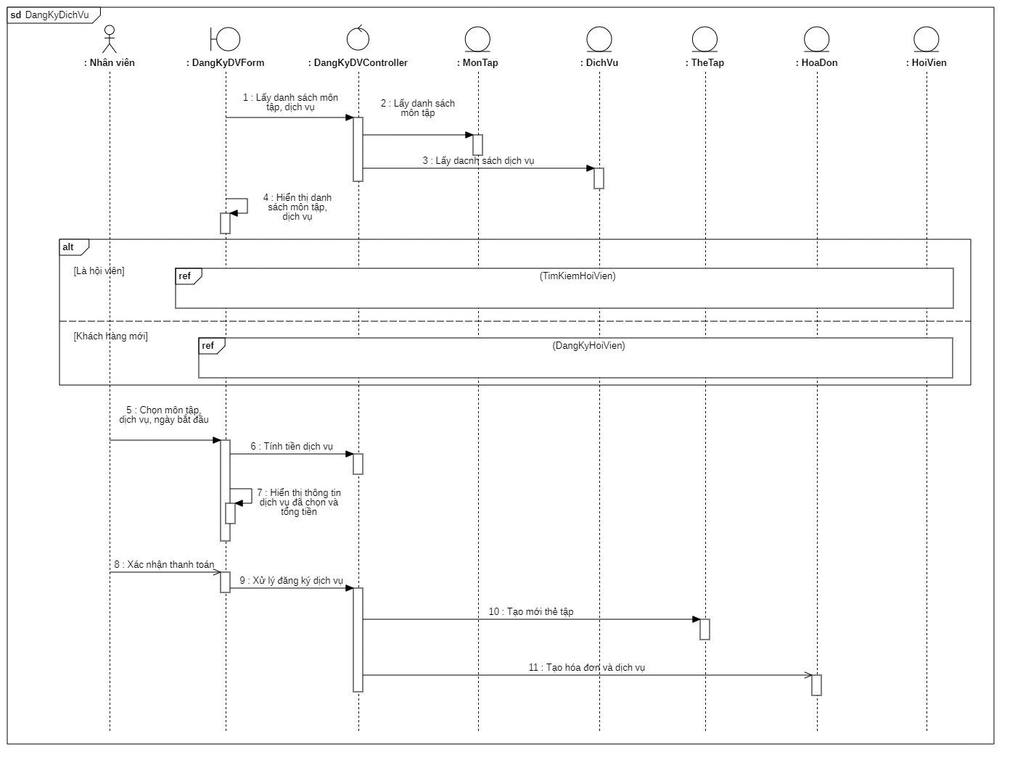

**Câu 4:**

*Theo cách tiếp cận tìm kiếm theo mô hình ba lớp, các lớp nhận diện bao gồm:*

* **Lớp giao diện** là màn hình đăng ký dịch vụ DangKyDVForm
* **Lớp điều khiển** DangKyDVController điều phối các điều khiển xử lý các use case. Lớp điều khiển có các mối quan hệ phụ thuộc (dependency) với các lớp thực thể để truy xuất thông tin của các lớp thực thể.
* **Các lớp thực thể**: Hội viên (HoiVien), Thẻ tập (TheTap), Môn tập (MonTap), Dịch vụ (DichVu), và hóa đơn thanh toán (HoaDon).
* Mỗi thẻ tập thuộc về một hội viên và khi xóa hội viên thì mọi thẻ tập của hội viên đó đều bị hủy theo.
* Một môn tập có thể có nhiều dịch vụ được cung cấp và khi hủy môn tập thì mọi dịch vụ kèm theo của môn tập đó đều bị hủy theo.

**Class:**

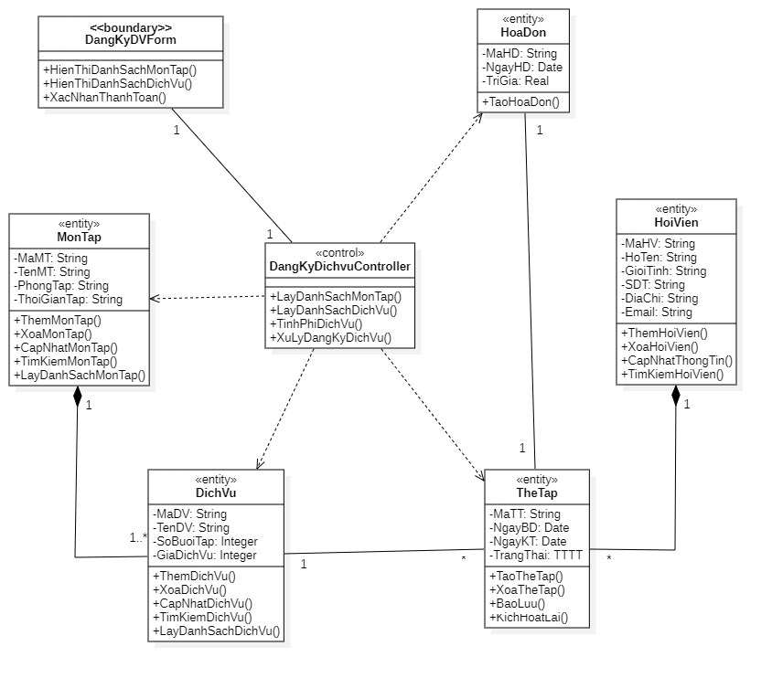

Figure 4 Class Đăng ký dịch vụ